# 教学点综合报告报送操作手册

1. 登录系统网址：<http://scemis.gdufe.edu.cn/gceq/> ，

输入账号密码进行登录，初始账密请联系教务获取。

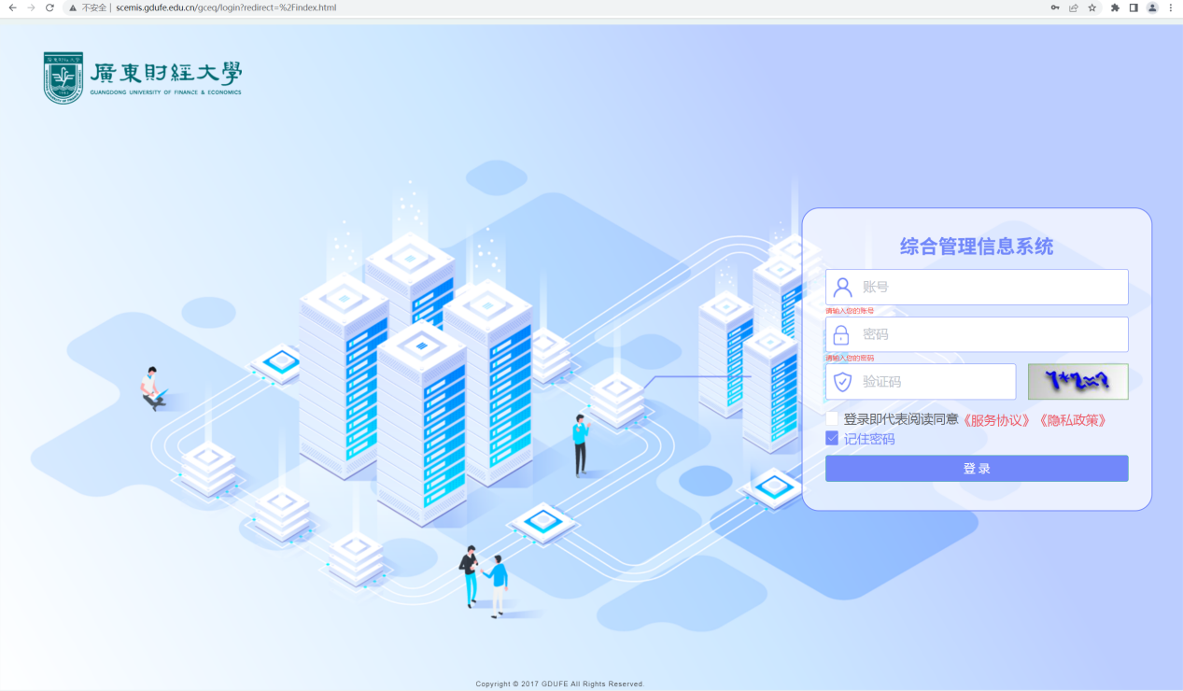

1. 进入系统后，点击【**论文】**菜单，找到【综合报告报送】，点击【导入】

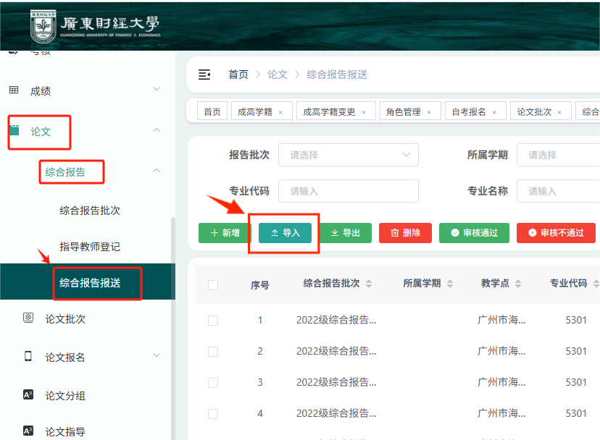

**3、导入名单**。在【导入】界面，点击下载导入模板，然后【选择文件】，文件上传成功后，点击校验数据，看看数据是否符合要求，确认无误后，点击确定，导入综合报告申请名单。

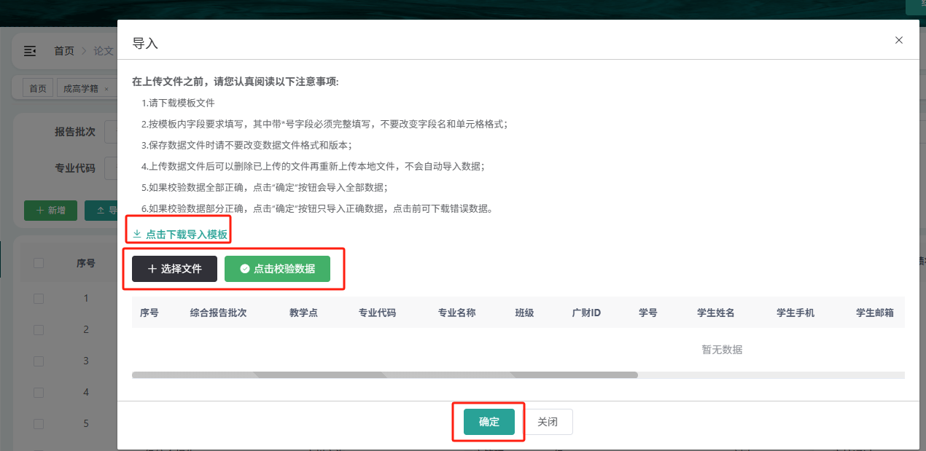

**4、上传综合报告**。综合报告申请名单导入成功后，在页面中找到【上传综合报告】

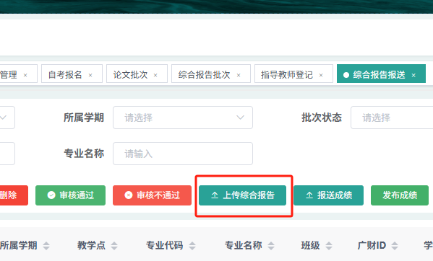

在上传综合报告页面，根据要求来命名文件，将文件放到zip压缩包的根目录，不要额外添加文件夹，打包完成后点击【选择文件】按钮

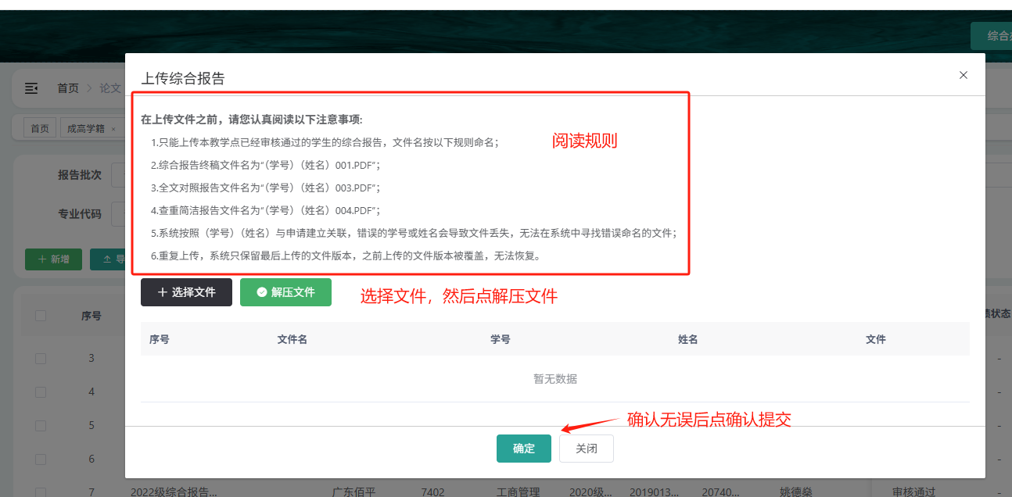

1. 上传成功后，**待教务审核**。
2. **报送成绩。**教务审核通过后，点击【报送成绩】

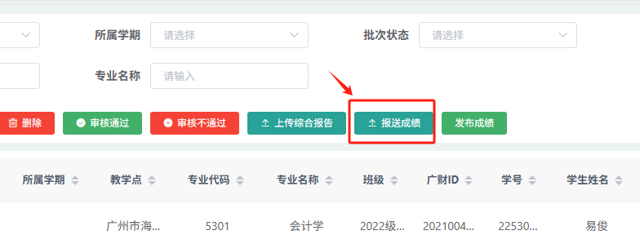

根据要求填写下载导入的模板，然后【选择文件】，【点击校验数据】，确认导入的数据无误后，点击【确定】提交数据。

